Уваскрасенне
Калі быў дзіцем, на Вялікдзень неба павінна было быць фантастычна блакітным. І шмат сонца. І зялёная трава. Мама, хоць было холадна, апранала найтонкія панчохі. Тата, скончыўшы галіцца, праводзiў далонню па шчоках, усміхаўся ў люстэрка і казаў: «Ну, чалавек, ты яшчэ не такі стары" і завязваў самы маляўнічы гальштук.
Хадзіў у касцёл у найноўшым адзенні. У калегі былі новыя чаравікі, а ў сяброўкі новае вясновае паліто і сінія стужачкі ў касічках. З нецярпеннем чакалі, калі святар нарэшце скончыць пропаведзь, і вярталіся дадому да сняданку. Стол быў накрыты белым абрусам. У флаконе тырчалi галiнкi вярбы.
Мама ставіла на сярэдзіну стала вялікую глазурную фiгурку. Перад вамі гаршчок з чырвонымі гарошакамі з найлепшай кавай, якую вы ніколі не пілі нідзе за межамі сямейнага дома.
Такія былі ўспаміны пра свята Уваскрасення Пана ў дзяцінстве. А потым, калі быў маладым, калі цябе разносіла жыццё і верыў у свае сілы і свае дасягненні, ‒ яшчэ рана было разумець, што такое Уваскрасенне.
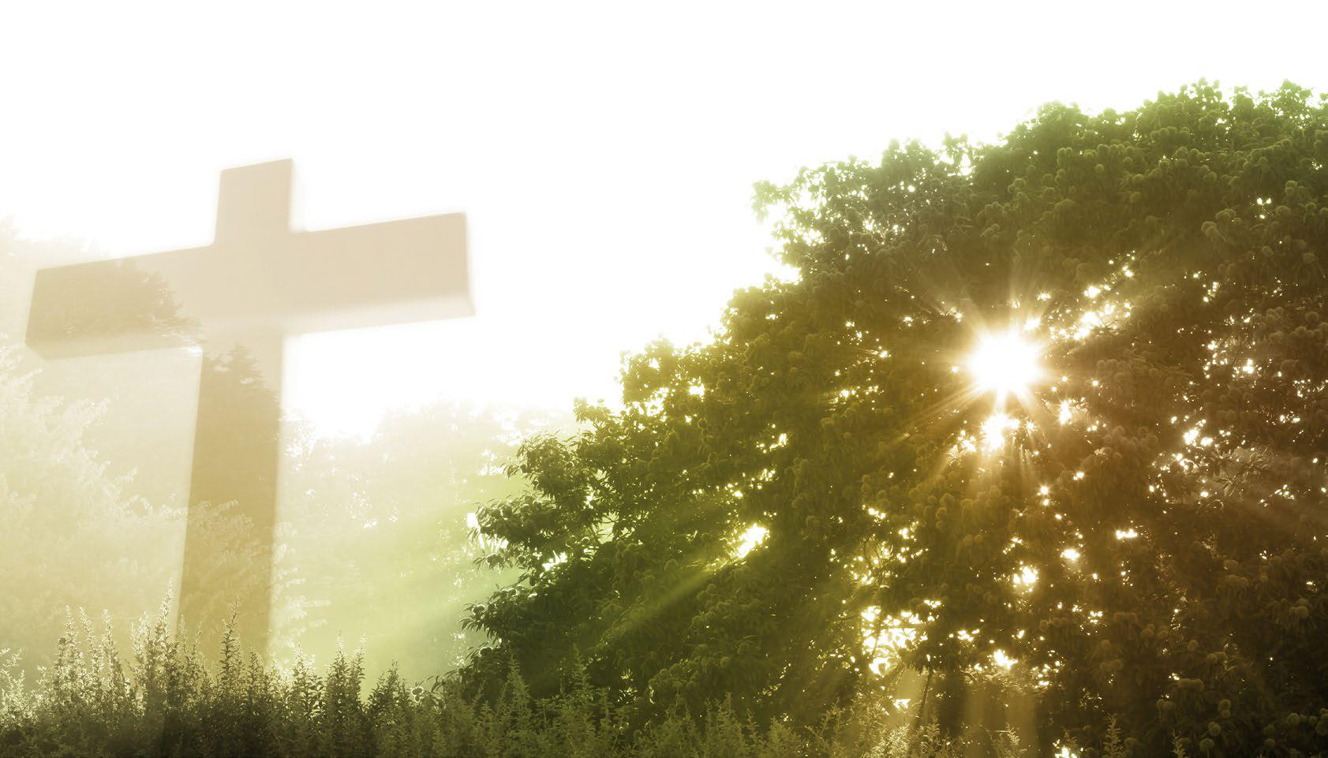
Але ўявіце, што вы пражылі шмат гадоў. Прыйдзе Вялікдзень з бледным сонцам і выцвілым небам. У люстэрку вас палохае твар з маршчынамі і сівым шчаціннем (рус. – седой щетиной). Вы не выходзіце з кватэры, таму што не хапіла сіл. Стаіш каля акна і глядзіш, як з-пад брудных снежных пакроваў сцякаюць струменьчыкі вады і ўжо зелянее трава. Бутоны на галінах каштана блішчаць. На сухіх плітах тратуара дзеці гуляюць у класы ‒ як і вы не так даўно. Магчыма, тады вы зразумееце, што такое Уваскрасенне.
ксёндз М. Малінскі

